- لتغيير كلمة المرور Password اتبع الشكل التالي :- 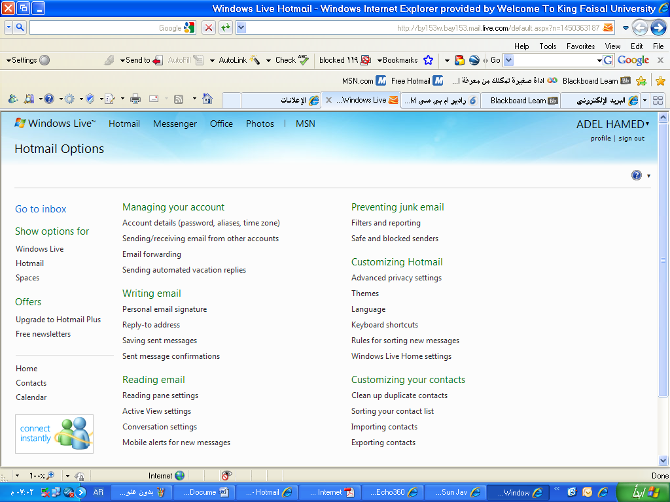
1
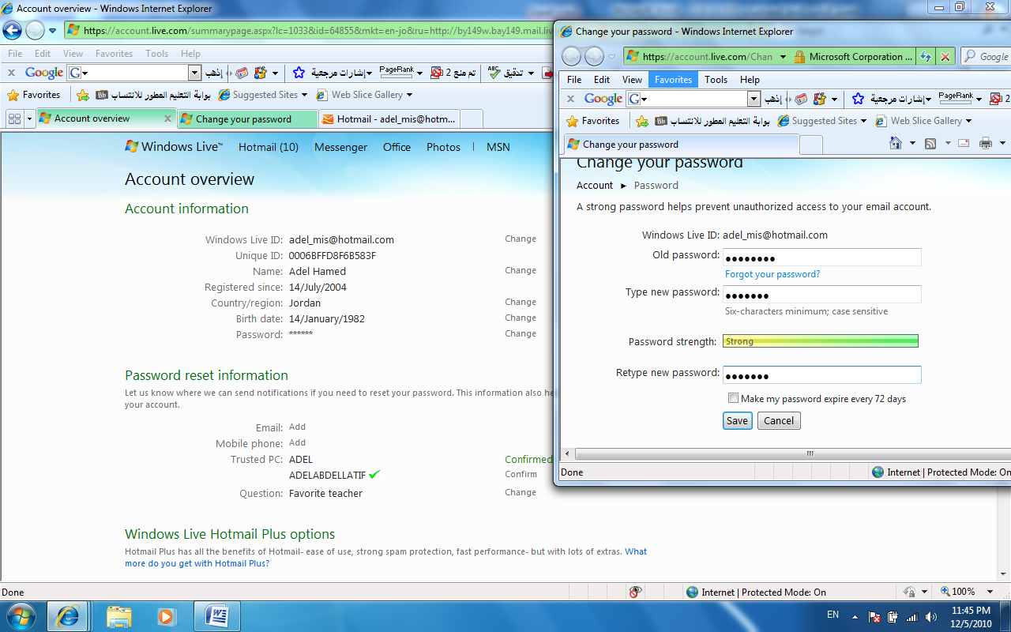
22
52
32
42
62
- لإيقاف بعض الجهات التي ترسل إليك الرسائل . اتبع الخطوات التالية .
12
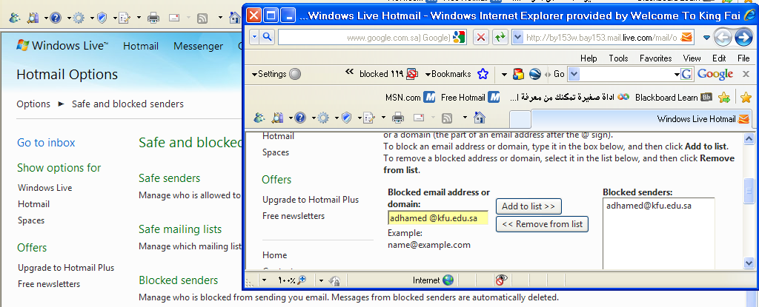
32
22
42
12
22
32
- لإنشاء توقيع خاص بك ، بحيث يظهر في الرسائل التي تقوم بإرسالها .وللقيام بذلك اتبع الخطوات التالية .
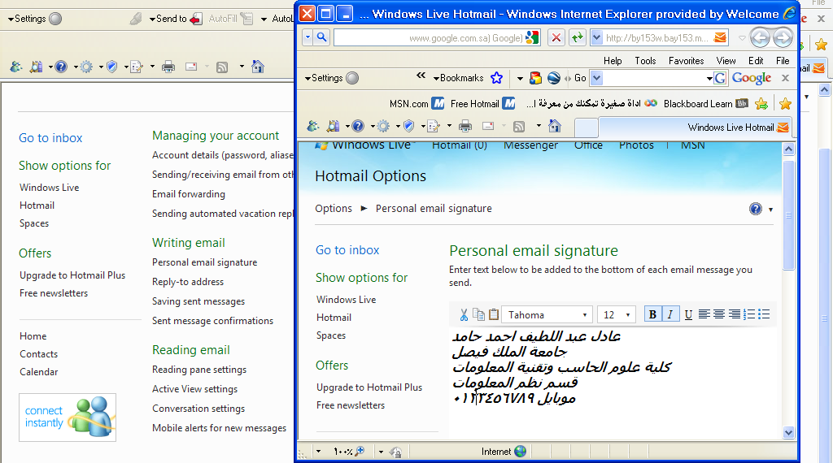
Save
سيظهر التوقيع في الرسائل الجديدة كما يلي .
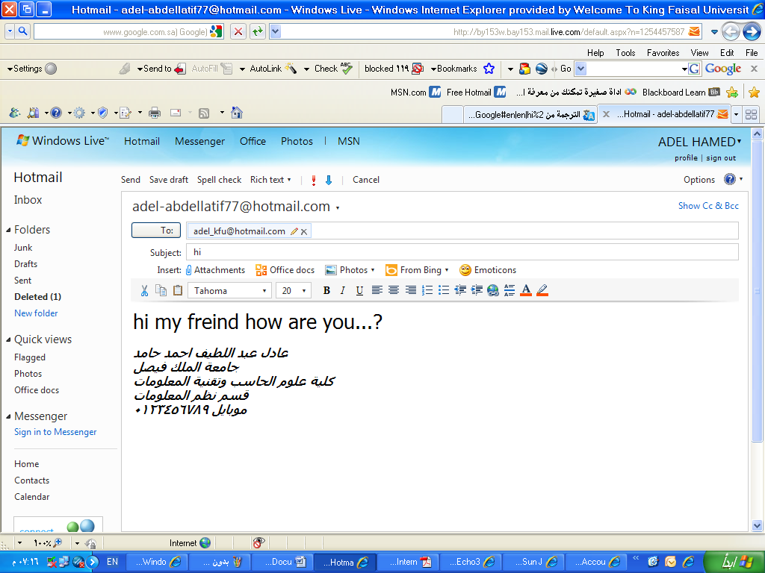
- لتغيير لغة البريد الالكتروني من اللغة الانجليزية إلى اللغة العربية والعكس نتبع الخطوات التالية
12
22
32
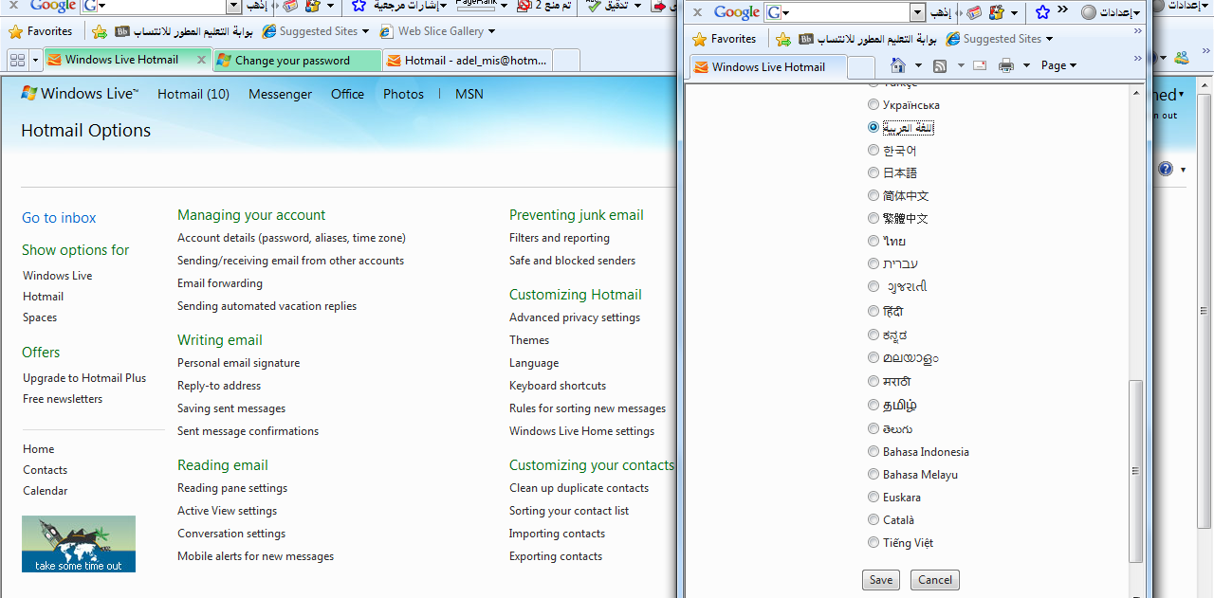

- تسجيل الخروج من البريد الالكتروني Sin out.
تعد هذه الخطوة من اهم الخطوات التي يجب القيام بها من قبل مستخدمي البريد الالكتروني ، حيث ان بعض المستخدمين يكتفي فقط في اغلاق المتصفح وهذا الاجراء في بعض الاحيان لا يكفي ، اذ من الممكن ان يتم فتح البريد الالكتروني الخاص فيك اذا تم فتح المتصفح من قبل اشخاص اخرين ، ولتفادي ذلك ينصح بتسجيل الخروج من البريد الالكتروني . وللقيام بذلك اتبع الخطوة التالية .
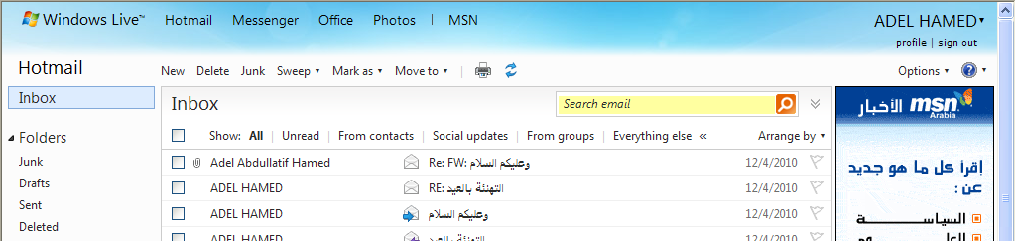
وبعد تسجيل الخروج تظهر الشاشة التالية .
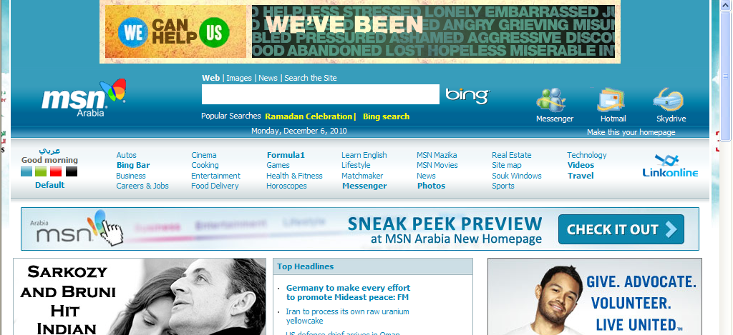
- الإجراءات المتبعة في حالة نسيان كلمة المرور الخاصة بالبريد الالكتروني.
في بعض الأحيان قد ينسى المستخدم للبريد الالكتروني كلمة السر ، الأمر الذي يتطلب إلى إجراء بعض العمليات لتغيير كلمة السر القديمة واستبدالها بكلمة جديدة . وللقيام بذلك نقوم بما يلي .
- الدخول على موقع البريد الالكتروني www.hotmail.com.
- اختيار أمر " هل نسيت كلمة المرور الخاص بك ؟" كما في الشكل التالي
- اختيار أمر نسيان كلمة المرور وطلب بإعادة كتابتها.
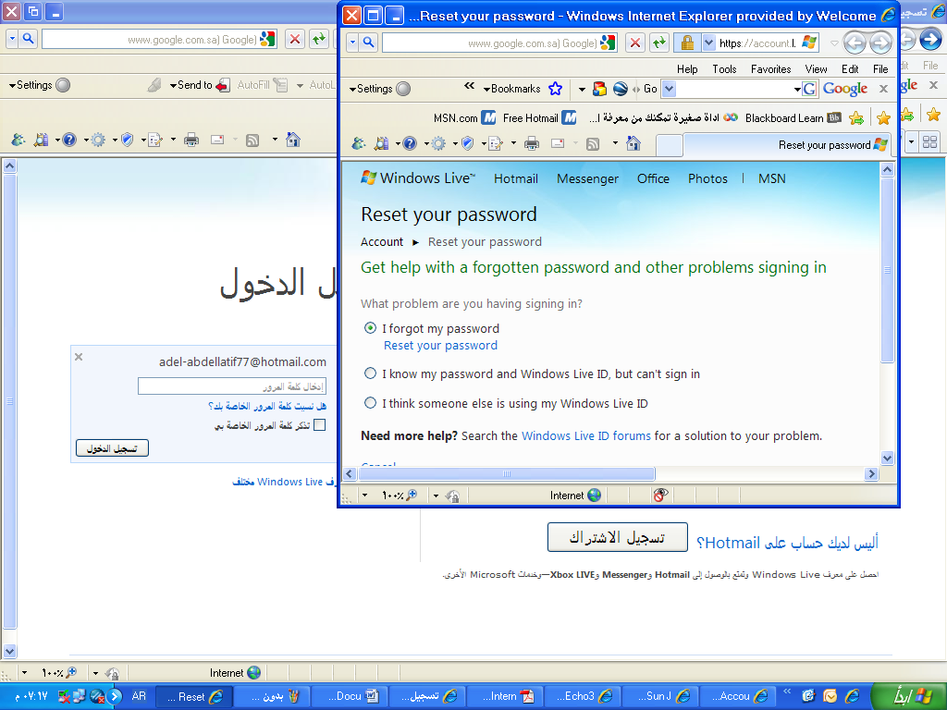
- إدخال البيانات الخاصة بعملية إعادة كتابة كلمة المرور
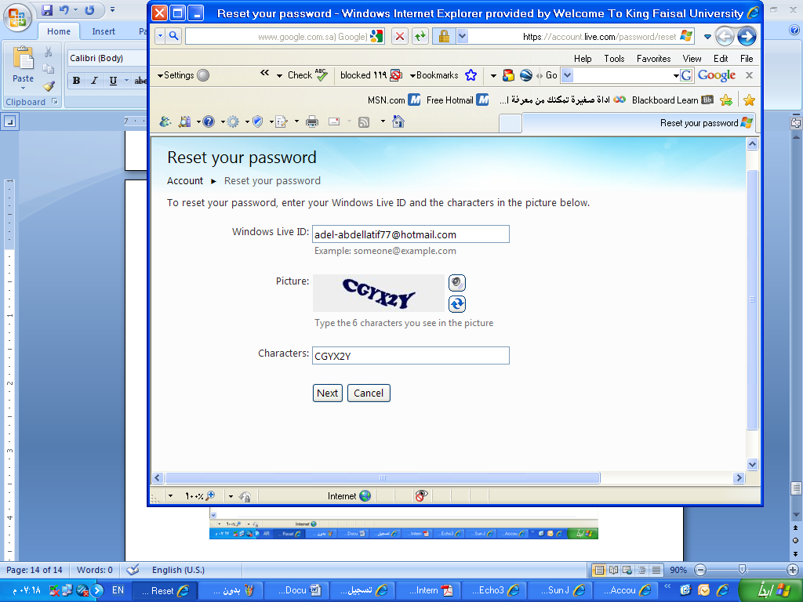
12
22
32
82
- كتابة الجواب الخاص بالسؤال السري، والذي قمت بإدخاله في عملية تسجيل حساب جديد للبريد الالكتروني .
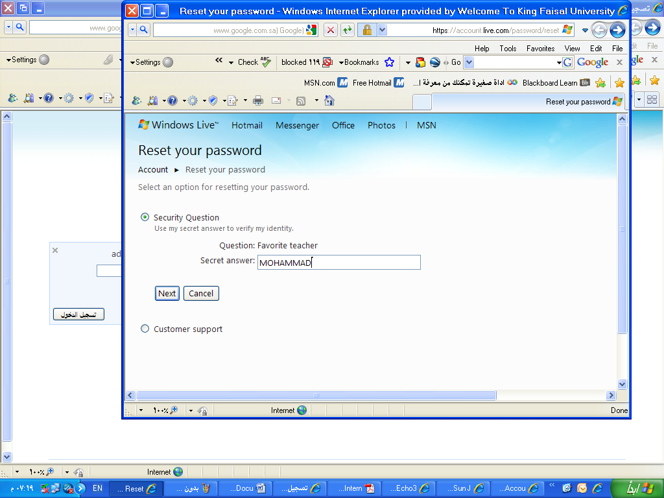
42
52
- كتابة كلمة المرور الجديدة .
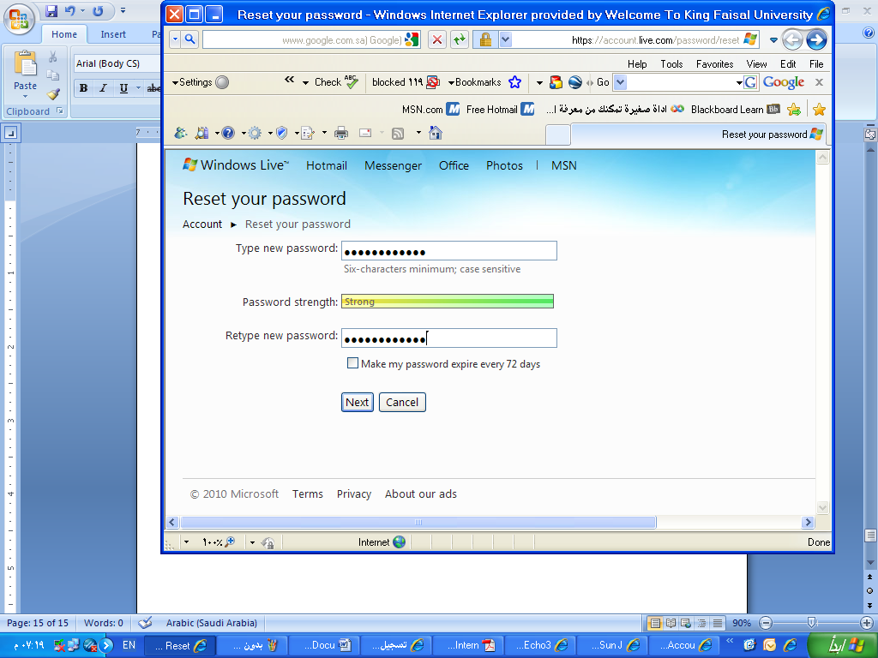
62
72
يستخدم هذا الأمر في حالة إذا أردت وضع تاريخ انتهاء لصلاحية كلمة المرور بعد 72يوم ولكن احذر أن تنسى الجواب للسؤال السري

